四川蜀道新能源科技发展有限公司
虚拟电厂平台意向合作方

报名文件

2025年10月

意向合作方报名文件格式

四川蜀道新能源科技发展有限公司
虚拟电厂平台意向合作方

申请文件

申请单位： （盖单位章）
年 月 日

目 录
1、申请函及申请函附录
2、法定代表人身份证明
3、授权委托书（如有）
4、资格审查资料
5、承诺函
6、近年业绩证明（如有）
7、收益分配比例
8、响应函
9、其他资料

注：1、申请人可以根据实际情况对目录进行修改。

一、申请函及申请函附录
（一）申请函
致：四川蜀道新能源科技发展有限公司
我方已仔细研究了贵公司发布的《虚拟电厂平台意向合作方征集公告》全部内容，并对项目进行了深入了解，愿意以“虚拟电厂管理平台的投资、搭建、调试及日常运营维护”为合作纽带，申请成为贵司虚拟电厂平台意向合作方。
我方保证严格按照公告和报名文件规定的条件和要求建设虚拟电厂平台并承担相关责任。
一、我方保证严格依法依规拓展业务，坚决杜绝损害贵公司利益、名誉的事件发生，一旦发生，贵公司有权解除本协议并保留追究我方违约责任及赔偿经济损失的权利，若我方从事的活动涉及违法行为，由我方承担全部责任，与贵公司无关。
二、我方完全理解征集人因法律和政策原因取消征集以及拒绝所有的申请文件，并对此类行动不承担任何责任，亦无义务向申请人解释其原因。
三、如我方入选，我方保证接受贵公司虚拟电厂平台管理办法和其他相关制度管理规定。
四、我方对提交材料中的所有陈述和承诺函的真实性和正确性负责。

申请人： （全称） （盖单位章）
法定代表人或其委托代理人： （签字）
年 月 日

（二）申请文件真实性和不存在限制申请情形声明

致：四川蜀道新能源科技发展有限公司
我方在此声明，所递交的申请文件（包括有关资料、澄清）真实可信，不存在虚假（包括隐瞒）。
一、本申请人不存在限制参选的情形
（1）借用他人名义参选的。
（2）不符合相关法律法规及本次文件要求的其他情形。
二、申请文件的真实性要求
申请人所递交的申请文件（包括有关资料、澄清）真实可信，不存在虚假（包括隐瞒）。如申请文件存在虚假，在评审阶段，征集人应将该申请文件作废处理；入选候选人确定后发现的，征集人将按相关法律法规上报有关部门处理。
三、申请人不得存在下列情形之一
（1）申请人不具有独立法人资格的（公司或单位）；
（2）被责令停业，暂扣或吊销执照，或吊销资质证书；
（3）财产被接管或冻结的，进入清算程序，或被宣告破产，或其他丧失履约能力的情形；
（4）在“信用中国”网站（www.creditchina.gov.cn）中被列入失信被执行人名单；
（5）在国家企业信用信息公示系统（www.gsxt.gov.cn）中被列入严重违法失信企业名单；
我方承诺，如存在以上虚假申请行为，我方自愿按照有关规定承担所有损失及法律责任。

申请人： （盖单位章）
法定代表人或其委托代理人： （签字）

年 月 日

二、法定代表人身份证明

申请人名称：
单位性质：
地址：
成立时间： 年 月 日
经营期限：
姓名： 性别： 年龄： 职务：
系 （申请人全称） 的法定代表人。
特此证明。

申请人： （全称） （盖单位公章）
年 月 日

注：本证明后须附法定代表人身份证（正反）彩色或黑白影印件

三、法定代表人授权委托书（如有）

致：四川蜀道新能源科技发展有限公司
本人（姓名）系（公司名称）的法定代表人，现委托（姓名）为我方代理人。代理人根据授权，以我方名义签署、澄清、说明、补正、递交、撤回、修改 （项目名称） 申请文件、签订协议和处理有关事宜，其法律后果由我方承担。
委托期限：自授权委托书签署之日起至合同签订为止。
代理人无转委托权。

申请人： （全称） （盖单位章）
法定代表人：（签字或盖章）
身份证号码：
委托代理人：（签字）
身份证号码：

年 月 日

注：（1）法定代表人不亲自参加而委托代理人参加征集时使用；（2）委托代理人只能是一个人，且不能再授予他人，否则征集人将认为其授权无效；（3）本授权委托书后须附法定代表人及委托授权人身份证（正反）彩色或黑白影印件

四、资格审查资料
（加盖公章）
1、营业执照、基本账户开户许可证（或基本存款账户信息表）复印件。
2、其他公告或协议要求的审查资料（在其他格式文本已附的可不再附）。

五、承诺函

致：四川蜀道新能源科技发展有限公司

我方在此承诺，我方自成立以来一直合法经营、依法执业，遵守法律法规、职业道德和执业准则，有良好社会信誉，无重大违法违规记录及财务风险，没有处于主要财产被接管、查封、冻结等严重影响协议履行或者承担项目能力的状态。

申请人： （盖单位章）
法定代表人或其委托代理人： （签字）
____年____月____日

六、近年业绩证明

序号 | 委托人名称 | 项目名称 | 签订时间 | 负荷类型 | 备注
备注：上述业绩须提供运营证明等相关复印件，包括但不限于相关业绩的协议复印件；负荷类型：工商业负荷、充电站负荷、储能系统负荷以及分布式光伏负荷等。

七、收益分配比例

模式 | 分配比例
模式 | 蜀道新能源公司 | 意向合作方
建设方自有资源产生收益 | % | %
意向合作方资源产生收益 | % | %

申请人： （盖单位章）
法定代表人或其委托代理人： （签字）
____年____月____日

八、响应函
致：四川蜀道新能源科技发展有限公司
经对公告内容及合作要求认真研究，现郑重响应如下：
（一）对项目合作周期的响应
完全认可《公告》中“该项目首次合作周期为3年，合同到期后，双方若无特殊安排，经友好协商后续约”的安排。
（二）资产与数据处置承诺
针对合同到期后的资产处理，我司完全接受《公告》中第一条项目概况1.5款的约定，具体承诺如下：
若合作终止（含成效未达预期、平台不达标或双方不再续约），我司将无偿、无损撤走前期投入的软件、硬件设备及数据，撤除过程不破坏贵司充电桩及相关设施的正常运行；
若双方达成共同研发新平台的共识，我司将配合完成原有平台数据及硬件的无损平移（技术保障由我司负责），确保迁移过程不对贵司现有充电设施、电网连接及数据安全造成任何影响。

申请人： （盖单位章）
法定代表人或其委托代理人： （签字）
____年____月____日

九、其他资料
1、“信用中国”网站申请人（单位）查询结果页截图证明，并加盖申请人单位章。查询流程指导：进入“信用中国”网站（www.creditchina.gov.cn），在搜索框内输入公司全称点击搜索，然后点击“失信被执行人”，截图证明。
截图示例：
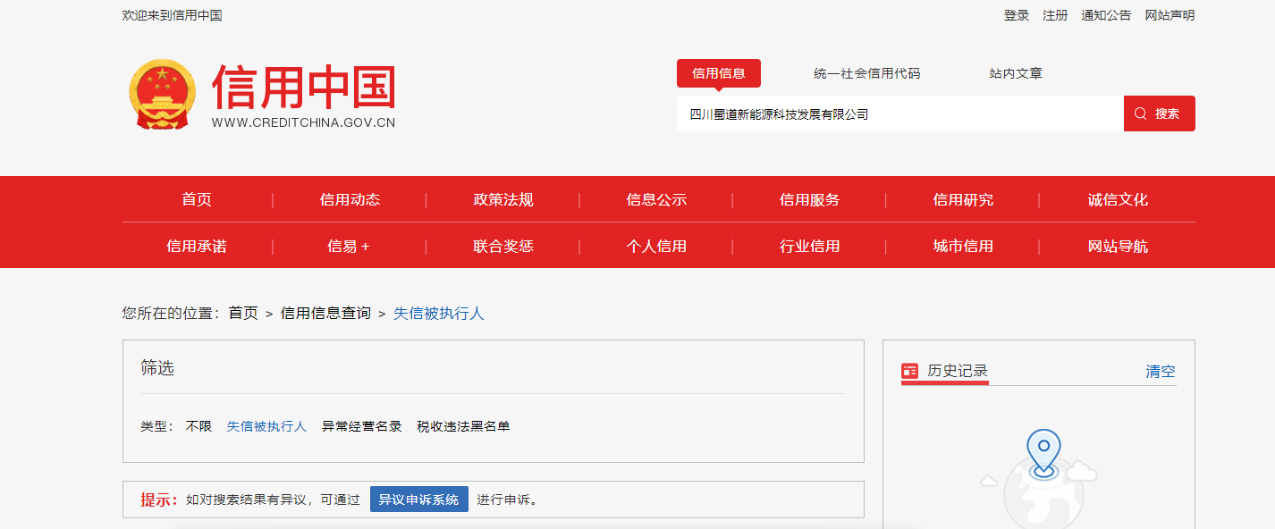

- 国家企业信用信息公示系统申请人（单位）查询结果页截图证明，并加盖申请人单位章。
截图示例：
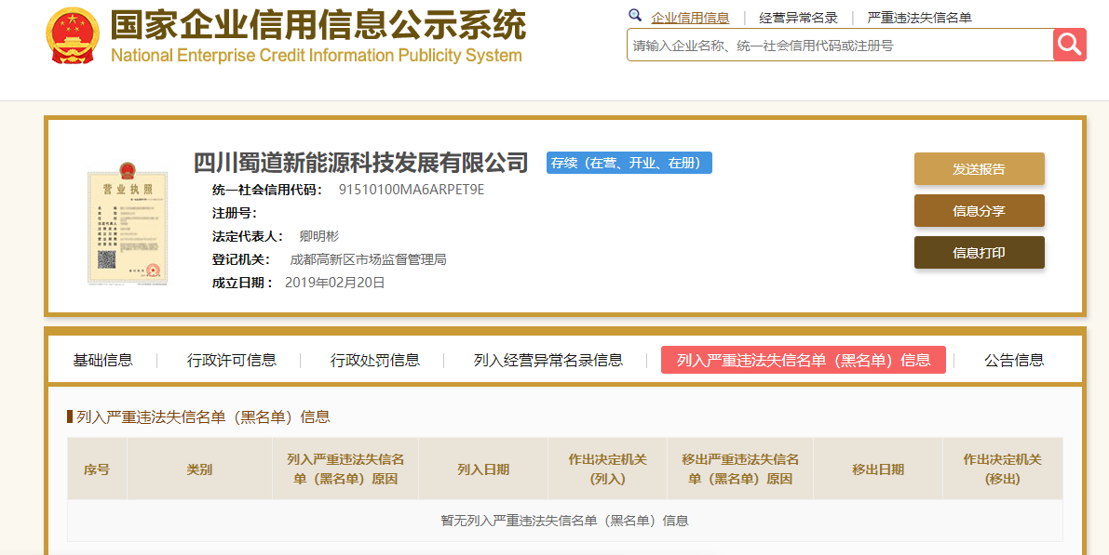

- 申请人认为有必要提供的其他资料（包括虚拟电厂平台软硬件架构，项目初步建设方案，发展规划，平台授权权限（能否共同向地方政府推广），拟接入的可调节负荷规模、类别、区域，协助申请虚拟电厂运营资质的支撑能力等）

